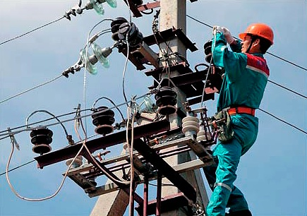
13.02.09 Монтаж и эксплуатация линий электропередачи.
Квалификация: техник.
Область профессиональной деятельности: организация и проведение работ по монтажу, наладке, ремонту и эксплуатации линий электропередачи.
Виды деятельности:
Монтаж воздушных линий электропередачи; эксплуатация и ремонт линий электропередачи; реконструкция линий электропередачи.
Выпускники трудоустраиваются:
Специалисты с законченным образованием по специальности востребованы на предприятиях, проводящих работы с электросетями, электрическими станциями и системами. Возможна частная работа в качестве электромонтера, такие специалисты проводят электроэнергию в частные дома и к коммерческим проектам. Комплекс полученных навыков позволяет выпускникам проводить осмотры вверенного оборудования, работать с технической документацией по обслуживанию линий электропередачи, консультировать потребителей по техническим вопросам, разрабатывать проекты электрификации помещений и сооружений, а также неэлектрифицированных территорий.
Возможность продолжить образование:
Изучение фундаментальных инженерных и технических дисциплин обеспечивает готовность к продолжению профессионального образования в вузе.

